*Матвеев Виталий Леонидович, учитель физики ГБОУ лицей № 64 (Санкт-Петербург)*

О некоторых аспектах применения информационно-коммуникационных технологий на уроке физики

Информационно-коммуникационные технологии (ИКТ) в образовании – это инструмент организации и проведения обучения учащихся, основанный на современных методах получения, обработки, хранения, анализа информации, приводящий к появлению знания в конкретной предметной области и предполагающий использование активных форм взаимодействия обучаемых друг с другом и средствами обучения, направленных на достижение поставленной учебной задачи.

Как следует из предложенного определения, ИКТ и компьютерные технологии – это не одно и то же. Сама ИК-технология может быть реализована и без применения компьютера, но компьютер как инструмент внедрения ИКТ в образовательный процесс предоставляет значительно больше возможностей по сравнению с традиционными в недавнем прошлом методами работы с информацией.

В данной статье речь пойдет о том, как можно использовать средства ИКТ в работе учителя и, в частности, учителя физики.

Обсудим некоторые возможности применения средств ИКТ в зависимости от наличия технических средств кабинета (табл. 1):

*Таблица 1*

|  |  |  |  |  |
| --- | --- | --- | --- | --- |
| № п/п | Реализуемые задачи | Технические средства (обязательные) | Технические средства (дополнительные) | Стандартные программные средства |
|  | Подготовка дидактических материалов на печатной основе | компьютер  принтер | сканер | текстовый (графический) редактор, Internet |
|  | Проверка выполнения учащимися самостоятельных, контрольных, лабораторных работ | компьютер |  | электронные таблицы  Excel |
|  | Ведение электронного журнала учителя-предметника | компьютер | принтер | электронные таблицы  Excel |
|  | Подготовка презентаций уроков | компьютер, проектор, экран | TV вместо проектора,  интерактивная доска | Power Point,  Internet,  энциклопедии и ППС на CD |
|  | Организация групповой формы работы учащихся по поиску и изучению учебной информации | 3-5 компьютеров в кабинете физики | компьютерный класс,  (мобильный компьютерный класс) | обучающие программы на CD, Internet |
|  | Постановка демонстрационного физического эксперимента с использованием датчиков-преобразователей и последующей компьютерной обработкой результатов | компьютер,  датчики (электрические, оптоэлектронные, ультразвуковые и др.), входящие в комплекты демонстрационного (лабораторного) физического оборудования | демонстрационный TV как средство отображения показаний приборов или построения графиков (может использоваться вместе с монитором компьютера) или проектор | специальное ПО (например цифровая лаборатория «Архимед», комплект приборов  L-микро (Москва) или СПКБ (Санкт-Петербург) с компьютерным преобразовательным блоком |
|  | Организация и проведение лабораторного физического эксперимента с использованием цифровых измерителей различных физических величин | компьютер,  цифровая физическая лаборатория (например, «Архимед») | наладонные компьютеры типа Palm,  мобильный компьютерный класс | в составе цифровых лабораторий |
|  | Проведение компьютерного тестирования по изучаемой теме | 3-5 компьютеров в кабинете физики | компьютерный класс,  (мобильный компьютерный класс) | готовые программные средства в составе обучающих программ, электронных учебников |
|  | Подготовка к ЕГЭ | 3-5 компьютеров в кабинете физики | компьютерный класс,  (мобильный компьютерный класс),  домашний компьютер | тренажеры серии «Подготовка к ЕГЭ. Физика.» |
|  | Демонстрационный модельный эксперимент | компьютер, проектор,  экран | TV вместо проектора,  интерактивная доска | готовые модели на CD, в Internet, компьютерные конструкторы моделей (например, «Живая физика») |
|  | Виртуальные лабораторные работы (интерактивный режим).  Компьютерные тренажеры | компьютерный класс | мобильный компьютерный класс,  домашний компьютер | ППС на CD,  Internet |
|  | Дистанционное обучение | компьютер со свободным доступом в Internet |  | образовательные ресурсы  Internet |

Предложенная классификация является условной и может быть уточнена и дополнена. Рассмотрим подробнее некоторые возможности применения ИКТ, представленные в *таблице 1*.

**Подготовка дидактических материалов на печатной основе.**

В самом простом варианте учитель может подготовить раздаточные материалы для работы на уроке: карточки с заданиями, тексты самостоятельных, контрольных работ, инструкции для выполнения лабораторных работ и работ физического практикума. Для печати текстов достаточно использовать текстовый редактор Word, входящий в состав пакета Microsoft Office. Для печати формул удобно использовать приложение Microsoft Equation 3.0, которое также присутствует в любой версии Microsoft Office, но требует указания на подключение при инсталляции пакета Microsoft Office на компьютер (более подробную информацию вы можете получить у учителя информатики). Сравните записи некоторых формул, напечатанных стандартным способом и с подключением редактора формул:

*F=Gm1m2/R2* и , T=2π(l/g)1/2  и .

Намного больше возможностей учителю предоставляет работа с графическими изображениями. Например, в дидактической карточке можно предложить вопрос, сопровождаемый рисунком с изображением сил, действующих на тело. Простейшие рисунки могут быть выполнены средствами текстового редактора Word. Для этого используется панель рисования. Ниже приведен рисунок, выполненный в Word’е. Чтобы отдельные элементы рисунка (линии, прямоугольники, надписи и др.) хорошо стыковались между собой, необходимо снять флажок у опции «Привязать к сетке» или уменьшить шаг сетки до минимального значения. Для этого на панели рисования выберите кнопку «Рисование» и в открывшемся меню пункт «Сетка…».

***x***

***y***

***Fтр***

***Fтяж***

***N***

***О***

Неплохие результаты с помощью данного средства можно получить при изображении различных схем опытов, в т.ч. электрических. Но если вы хотите внедрить в ваше пособие рисунок, то его нужно заранее подготовить в каком-либо графическом редакторе, например Paint, который также устанавливается на Ваш компьютер вместе с Windows. Есть и более мощные средства подготовки изображений, такие как Photoshop. Так или иначе, данная задача под силу далеко не каждому учителю, так как ее выполнение связано с наличием определенных умений по созданию графических изображений и больше характерна для профессиональной деятельности художника. Тем не менее, выход есть. Можно воспользоваться готовыми изображениями, которые в большом количестве представлены в сети Internet на различных, в первую очередь образовательных, сайтах. Можно использовать картинки, представленные на тематических компакт-дисках (CD). Наконец, если в Вашем распоряжении имеется сканер, то нетрудно получить оцифрованное изображение с любого печатного оригинала, скажем из учебника по физике, а затем вставить его в Ваш дидактический материал.

Последний этап работы по подготовке дидактического пособия – получение «твердой копии», а проще говоря, вывод на печать всего того, что Вам удалось создать. Для этой цели понадобится принтер. Если Вас устраивает черно-белая печать, то лучше использовать лазерный принтер, который дает превосходное качество при небольшой стоимости одной копии. Для цветной печати придется воспользоваться струйным принтером.

Подготовка дидактических материалов на печатной основе доступна любому учителю и не требует какой-либо специальной подготовки, достаточен минимальный уровень пользователя персонального компьютера. Определенную помощь в работе учителю могут оказать его ученики, для которых компьютер становится обычным рабочим инструментом.

**Работа с электронными таблицами Microsoft Excel**

В данном разделе речь пойдет о возможностях электронных таблиц Excel, связанных с различными расчетами достаточно больших объемов информации, либо расчетами, требующими высокой точности вычислений.

Рассмотрим пример карточки для ученика 8 класса, где формулируется задача на определение количества теплоты, необходимого для нагревания *m* кг какого-либо вещества с удельной теплоемкостью *c* от начальной температуры *t1* до конечной *t2* без изменения агрегатного состояния.

Если учитель предполагает подготовить каждому ученику индивидуальную карточку, то проверка решений может занять много времени.

Ниже приведен фрагмент электронной таблицы, которая позволяет «решить» серию подобных задач.

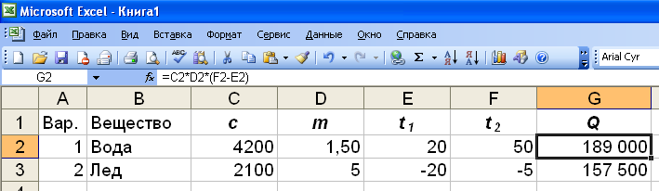

Решение сводится к записи нужной формулы (она видна в белой строке редактирования) в соответствующую ячейку таблицы (G2), далее формула копируется в нижележащие ячейки столбца G, и мы сразу же получаем ответы для всех подготовленных вариантов. При копировании имена ячеек изменяются автоматически. В ячейку G3 будет занесена формула =C3*D3*(F3-E3) и т.д. Таким образом, основные временные затраты связаны с наполнением таблицы числовой информацией. Кроме того, работая с электронной таблицей, учитель видит причины неверных ответов учащихся. Эту таблицу можно сохранить в виде файла, распечатать на принтере, в дальнейшем дополнять новыми задачами. Преимущества данного средства по сравнению с микрокалькулятором очевидны.

Следующий фрагмент электронной таблицы показывает ее возможности при проведении точных расчетов на определение энергии связи и удельной энергии связи ядер изотопов химических элементов:

|  |  |  |  |  |  |  |  |  |
| --- | --- | --- | --- | --- | --- | --- | --- | --- |
| Изотоп | Z | A | Mя | N | Mp+Mn | M (а.е.м.) | Wсв. (МэВ) | Wсв./A |
| B-10 | 5 | 10 | 10,01294 | 5 | 10,0797 | 0,06676 | 62,19 | 6,22 |
| B-11 | 5 | 11 | 11,00930 | 6 | 11,08836 | 0,07906 | 73,64 | 6,69 |
| C-11 | 6 | 11 | 11,00788 | 5 | 11,08698 | 0,0791 | 73,68 | 6,70 |
| C-12 | 6 | 12 | 12,00000 | 6 | 12,09564 | 0,09564 | 89,09 | 7,42 |

Учителям физики хорошо известно, к каким результатам может привести низкая точность расчетов в данном типе задач. Поэтому и учащимся следует рекомендовать выполнять расчет именно при помощи электронных таблиц, а не калькулятора. Если в кабинете физики нет возможности провести подобную работу фронтально, ее можно перенести на урок информатики как элемент практического применения электронных таблиц или предложить ее в качестве домашнего задания для тех учащихся, у которых дома есть компьютер.

Следует отметить, что электронные таблицы позволяют в наглядном графическом виде представлять результаты расчетов.

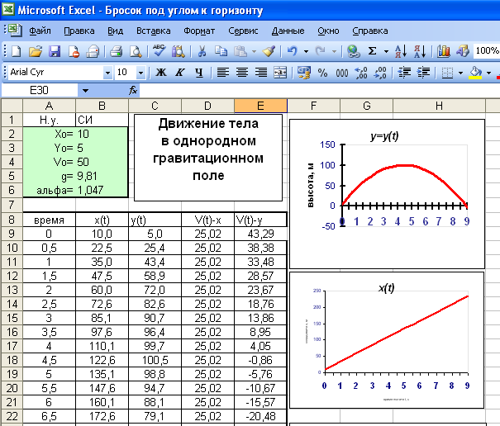

На предложенном фрагменте показана возможность построения графиков в электронных таблицах по результатам расчетов. При наличии мультимедийного проектора подобную задачу можно решать с учащимися в режиме реального времени, наблюдая при этом, как меняется вид графика при изменении начальных условий. Можно организовать работу учащихся с компьютерами в малых группах, если материальная база кабинета позволяет это сделать, или провести эту работу на уроке информатики в компьютерном классе. Такое сотрудничество учителей физики и информатики только на пользу учащимся и является неформальным проявлением межпредметных связей.

Еще один пример использования электронных таблиц в работе учителя-предметника - это ведение электронного журнала.

Электронный журнал, разработанный в среде Excel, позволяет учителю решать различные задачи, связанные с отслеживанием успеваемости каждого ученика, учетом полученных оценок, пропущенных уроков, прогнозированием итоговых оценок. Любую «клеточку» журнала можно сопроводить примечанием, как это показано на рисунке, что позволяет учителю учитывать значимость той или иной полученной оценки.

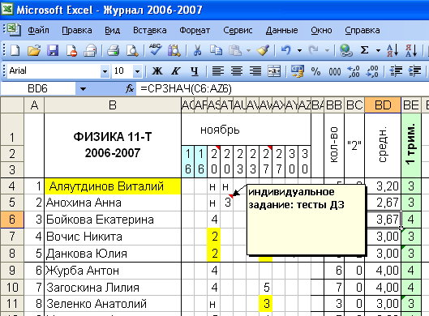

Электронный журнал учителя служит прекрасным инструментом воспитания ответственности ученика за результат своей деятельности, позволяет исключить необъективность при выставлении итоговой оценки. Журнал всегда доступен учителю. Любой ученик может узнать свой предварительный результат на данный учебный день, а также посмотреть в журнал и ответить на вопрос: «А что будет, если я получу еще одну оценку?» Программа тут же пересчитает результат.

На современного школьника результат подсчета среднего балла компьютером действует намного убедительнее, чем слова учителя, связанные с оцениванием его работы за четверть, триместр или полугодие.

Аналогичным образом можно применять электронные таблицы для анализа диагностических, контрольных, тестовых работ, поэлементного анализа выполнения учебных заданий. Результаты анализа также могут быть представлены в графическом виде.

В приведенном ниже примере показана обработка результатов тестовой работы, где за каждое верно выполненное задание ученик получал 1 балл. В электронной таблице производился расчет набранной суммы, и дальше результат переводился в 100-бальную шкалу.

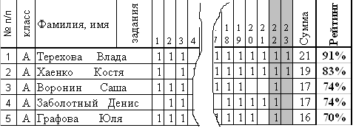

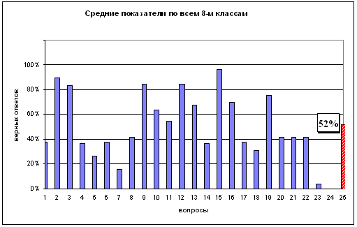

Так называемый «рейтинг» оказывается более важным для ученика, чем привычная 5-бальная оценка. Для учителя же будет значима информация, представленная на диаграмме. Если рейтинг ученика - это результат его работы, то процент верных ответов по каждому заданию теста – это, в большей степени, результат работы учителя. В частности, из диаграммы видно, что вопросы № 4-8, 14, 17, 18 оказались не под силу подавляющему большинству учащихся параллели. Очевидно, что на следующем уроке учителю нужно выяснить причины слабого усвоения содержания данных вопросов и произвести коррекцию знаний.

Примеров применения электронных таблиц в учебном процессе на уроке физики много, и в данной статье нет необходимости перечислять их все. Нам хотелось показать только некоторые возможности.

**Создание учебных презентаций в среде Microsoft Power Point**

С приходом в учебный процесс средств подготовки презентаций учитель получил инструмент, который способен решать многие методические и дидактические задачи. Если провести параллель с недавним прошлым, то учебная презентация – это диафильм, в котором кадры – это не только статичные картинки, а большей частью анимированные изображения. Объекты слайда (текст, графика, звук, компьютерные модели, видео и др.) предъявляются ученику в определенной последовательности, в соответствие с тем сценарием, который создал учитель.

Преимущества презентаций по сравнению с готовыми программно-педагогическими средствами (ППС) заключается именно в том, что каждый учитель может подготовить такое учебное пособие для своего урока, которое будет соответствовать его замыслу.

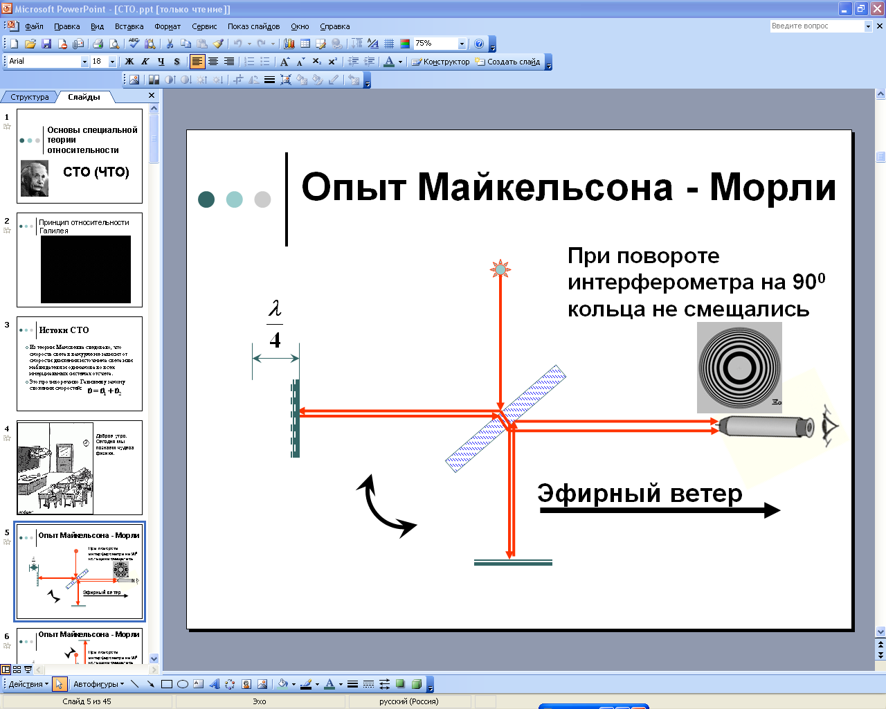

На рисунке в окне редактирования слайда представлена схема известного физического опыта. Но учащиеся увидят этот слайд не сразу. Лучи появятся последовательно, будет обращено внимание на процессы отражения и преломления. В нужные моменты появятся интерференционная картина и поясняющий текст. Темпом проигрывания слайда управляет учитель. В этом заключается одно из преимуществ ИКТ по сравнению с учебными видеозаписями.

Назначение презентаций может быть разным:

* для объяснения нового материала;
* для иллюстрации речи учителя;
* для уточнения опыта, чертежа, схемы, таблицы и др.;
* для организации самостоятельной работы (на уроке, дома);
* для контроля;
* для работы с моделями;
* для организации работы с программами, видео- и аудиофайлами;
* и др.

Для работы с презентацией на уроке в кабинете должен быть компьютер, мультимедиапроектор и экран или интерактивная доска.

Сам «жанр» презентации очень хорошо соотносится с профессиональной деятельностью учителя на уроке. Презентация всегда используется в демонстрационном режиме, предъявляется не одному ученику, а всему классу. Она ни в коей мере не может заменить учебник, потому что предполагает сопровождение, техническую поддержку урока.

Другие задачи, приведенные в таблице 1, предполагают использование готовых программно-педагогических средств, которые чаще всего сопровождаются методическими рекомендациями для учителя.

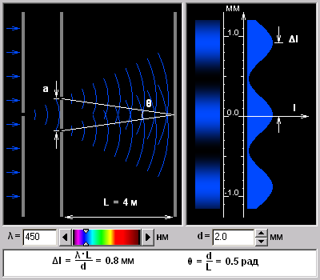Интерактивные учебные модели (ИУМ) предполагают активное взаимодействие человека и компьютера. Изменяя различные параметры и наблюдая за результатом компьютерного эксперимента, учащиеся могут провести небольшое самостоятельное исследование, качественно и количественно изучить явление или эксперимент. На рисунке приведен пример интерактивной учебной модели опыта Юнга .

**Создание собственных учебных моделей в среде конструктора  
 «Живая физика»**

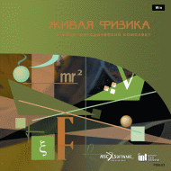Конструктор моделей «Живая физика» является инструментом, позволяющим учителю и ученикам создавать собственные компьютерные модели различных физических явлений, процессов, некоторых технических устройств.

Программа дает учителю возможность проиллюстрировать в динамике свои объяснения, предоставить учащимся "живую" схему задачи. Учащиеся могут самостоятельно проводить разнообразные исследования важнейших физических явлений и процессов, вести экспериментальную проверку гипотез, изучая физику не "по книге", а на собственном опыте, находить ответ на вопрос "Что будет, если...?".

       Встроенные средства визуализации (мультипликация, графики, таблицы, диаграммы, векторы сил и траектории движения тел) позволяют увидеть и проанализировать то, что в традиционном курсе физики существует лишь в виде абстрактных понятий и формул.

      Создать виртуальный мир в среде *Живая Физика* очень просто.

* "Включаем поле" - гравитационное, сопротивления среды, электростатическое или магнитное.
* Размещаем в созданном пространстве бруски, диски, шестерни, блоки, пружины, демпферы, тросы, поршни, моторы; если нужно, то закрепляем их, создаем оси (шарниры) и пр.
* Собираем из этого "виртуального конструктора" желаемые объекты - маятники, системы блоков и зубчатые передачи, механизмы, сложные лабораторные установки и даже... целые планетные системы.
* Задаем способ представления результатов (мультипликация, график, таблица, диаграмма, вектор).
* Нажимаем кнопку "Старт!"

Созданный на экране мир оживает в полном соответствии со всеми законами физики - как земными, так и внеземными, в зависимости от нашего желания. Можно даже превратить компьютер в "машину времени", пронаблюдав ход эксперимента в обратном направлении.

Разработанные институтом новых технологий (http://www.int-edu.ru/) комплекты компьютерных экспериментов предусматривают и демонстрации, и лабораторные работы, и самостоятельное проектное творчество учителя и учащегося. Учащиеся могут загружать готовые компьютерные эксперименты, имеющиеся на диске, по желанию модифицировать их или создавать новые, а также обмениваться созданными экспериментами и моделями с другими учащимися и учителем через Интернет и электронную почту.

Компьютерные эксперименты могут представлять собой:

* 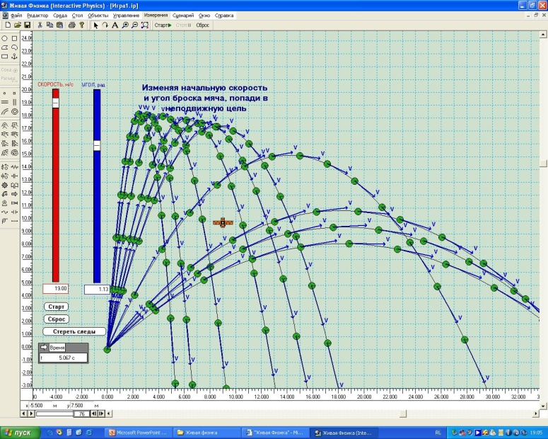исследование явлений (процессов), объектов (устройств) на качественном уровне;
* количественные исследования (измерения и выявление зависимостей);
* упражнения;
* тренажеры;
* лабораторные работы.

На рисунке показан тренажер, созданный средствами конструктора. Учащийся, меняя начальную скорость мяча, должен попасть в цель.

Иллюстрации являются видом компьютерных моделей, которые не предполагают изменения начальных условий в ходе эксперимента и сопровождают изложение материала учителем.

К группе самостоятельных работ, выполняемых учащимися на компьютере можно отнести:

* моделирование явлений;
* проекты;
* лабораторные работы с элементами игр;
* моделирование мысленных экспериментов;
* самопроверку.

Отметим некоторые особенности и ограничения конструктора моделей «Живая физика»:

1. «Плоский мир» среды (плоский не означает плохой).
2. Простота подготовки несложных моделей, доступность для учащихся и учителей, не владеющих программированием.
3. Реалистичность механических моделей, возможность учета многих параметров.
4. Возможность записи учебных моделей в avi-формате (например, видеофрагмента, внедряемого в презентацию).
5. Возможность применения собственного формульного языка среды (не для начинающих) для построения сложных моделей.
6. «Некорректное поведение» моделей может быть связано с непониманием принципов работы программы пользователем и ее настройкой (в частности методов и параметров обсчета математической модели).
7. Возможность и простота обмена данными (например, с цифровой лабораторией «Архимед»)

Напоследок хотелось бы отметить следующее.

Применяя ИКТ, учитель должен понимать, что это не единственно возможные технологии обучения. Применительно к физике: виртуальный эксперимент не является аналогом натурного. Демонстрация видеозаписи или моделирование эксперимента компьютерными средствами не заменяет проведение реальных физических демонстраций, лабораторных и практических работ. Компьютер – мощный инструмент в руках грамотного учителя, но никогда не сможет претендовать на его место.

Литература

1. Вильямс Р., Маклин К. Компьютеры в школе: Пер. с англ.- М.: Прогресс, 1988.
2. Применение новых информационно-коммуникационных технологий в преподавании: Материалы международной конференции.- СПб.: Изд-во РГПУ им. А.И. Герцена, 2001.
3. Селевко Г.К. Современные образовательные технологии. М., Народное образование, 1998.

4. Кавтрев А. Ф. «Компьютерные программы по физике в средней школе». //Журнал «Компьютерные инструменты в образовании», № 1, с. 42-47, Санкт-Петербург, Информатизация образования, 1998.

5. Матвеев В.Л.. «Некоторые возможности применения конструктора моделей Живая Физика».// Журнал «Компьютерные инструменты в школе», № 3, 2008, с. 10–18,